Массажер для ног
VictoryFit VF-M1101

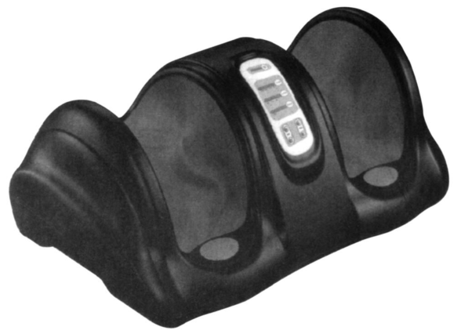

【 Руководство по эксплуатации 】
Содержание

1Область применения............................................................................2
2 Технические параметры............................................................. ........3
3 Техническое обслуживание….............................................................3
4 Послепродажное обслуживание.....................................................4
5 Терапия массажа…............................................................................6
6 Меры предосторожности…………......................................................7
7 Инструкция по эксплуатации...........................................................8
8 Преимущества...................................................................................9
9 Область применения………………………................................................9
10 Руководство пользования панелью................................................11

- Предисловие Знаете ли вы, что расстояние, пройденное ногой за всю жизнь, эквивалентно четырем кругам вокруг Земли? Знаете ли вы, что три четверти взрослого населения страдают от болезней ног? Знаете ли вы истину: «Дерево сохнет с корней, а люди стареют с ног»?
В связи с ускорением темпа современной жизни и увеличением рабочей нагрузки все большее число людей находится в нездоровом состоянии. Люди часто чувствуют усталость при напряженной работе. Усталость - это самоощущение или самосознание, ухудшение концентрации и памяти, низкая работоспособность.
Современная модель медицинского обслуживания переходит от медицины болезней к профилактической медицине и медицине здоровья. При этом знания людей о здоровье становятся все богаче, семейное здравоохранение становится трендом и получает самое широкое распространение и применение.
Китайская магическая эффективность медицины и здоровья была обеспокоена во всем мире, «естественная терапия», которую обычно используют семьи, является мощным оружием для профилактики заболеваний и обеспечения здоровья, и она может помочь в повседневной жизни людей, чтобы помочь организму подняться вертикально, отрегулировать баланс, улучшить сопротивление болезням, и гарантировать качество жизни и здоровья людей.
Стопа - самая сложная часть тела человека, в ней сосредоточены нервно-рефлекторные зоны и точки, поэтому часто правильный массаж помогает снять усталость, устранить боль и достичь поставленных целей.
Трехмерный биомиметический метод массажа не только вобрал в себя суть традиционных массажных техник, но и использует основное содержание современной магнитной терапии и здоровья стоп. Это физиотерапия, основанная на современных научных исследованиях, базовыми элементами которой является традиционный массаж. Он основан на частичной корректировке для корректировки общего состояния.
Массажер для ног популярен благодаря возможности постоянно проводить процедуры для ног, удобству, экономии времени и средств, а также безопасному и эффективному подходу к охране здоровья.

2.Основные технические характеристики !
Питание: 220-240 В
Потребляемая мощность: 40 Вт
Время работы: 10-15 минут
Скорость массажа: высокая, средняя и низкая - три передачи для регулировки
Размер прибора: 650 мм × 390 мм × 305 мм
Масса прибора: 9,5 кг
Температура хранения: -15C~+85C
Температура эксплуатации: +10C~+40C
3.Очистка и техническое обслуживание
1. Перед чисткой массажного аппарата необходимо вынуть вилку из розетки.
2. Не используйте бензин, растворитель или другие агрессивные растворители для очистки массажного аппарата.
3. Не очищайте массажный аппарат и питание влажной тканью, нельзя использовать спирт, необходимо использовать сухую хлопчатобумажную ткань
4. Если массажер долгое время не используется, рекомендуется отсоединить шнур питания от сети переменного тока и хранить массажер в чистом и сухом месте.
5. Не храните оборудование при высоких температурах, в местах, подверженных воздействию открытого пламени или под прямыми солнечными лучами.
6. Не используйте оборудование на свету; не роняйте его, не подвергайте воздействию давления, столкновений и сильных ударов.

4.Послепродажное обслуживание
1. Гарантийным талоном предусмотрена гарантия на один год обслуживания, с учетом следующих условий:
A).Товар может быть бесплатно отремонтирован при возникновении проблем с качеством - в течение одного года.
B).Гарантия не распространяется на случаи неавторизированного ремонта с разборкой аппарата, техногенных повреждений, повреждений в результате стихийных бедствий и форс-мажорных обстоятельств.
2. Гарантия предусматривает сервисное обслуживание в течение всего срока службы. Спустя год после приобретения аппарата вы оплачиваете стоимость деталей и комплектующих для технического обслуживания.

Терапия массажера для ног
Терапия ног в домашних условиях — это идеальное решение для укрепления организма и поддержания здоровья.
Сегодня люди все больше и больше внимания уделяют здоровью, «семейная рефлексотерапия» становится популярной тенденцией в здравоохранении. Во время праздников все мы любим путешествовать по городу, походить по магазинам. Вернувшись домой после длительной ходьбы и окунувшись в воду, «семейная рефлексотерапия» позволяет снять усталость тела. Быстрый темп жизни, большой стресс на работе, социальные факторы, загрязнение окружающей среды, все это вызывает чувство физической усталости. В этом случае семейная рефлексотерапия является идеальным решением для корректировки состояния и облегчения давления.
Согласно китайской медицине, внутренние органы человека и ноги связаны между собой. Между лодыжками человека существует более связующих 60 точек. Уход за ногами в этих точках может способствовать кровотоку, согревать органы. Выполнение процедур для ног перед сном может помочь снять усталость, успокоить нервы, и наконец, укрепить ваш сон.
Рефлексотерапия в семье становится новым направлением в здравоохранении, и я надеюсь, что она поможет вам сделать ваши ноги здоровыми и позволит наслаждаться более высоким качеством жизни.

Защита здоровья ног в домашних условиях
Уход за ногами - это самостоятельная терапия, включающая массаж, меридианологию, голографию, светоотражение. Его основы легко освоить, результат очевиден и не имеет побочных эффектов. В частности, самостоятельная терапия отлично подойдет для пожилых людей. У каждого человека есть две руки и две ноги, и каждый может освоить принципы самостоятельной терапии и гибко использовать их. Если эти методы самостоятельной терапии распространятся на миллионы семей, это в целом улучшит физическое состояние людей, и станет волшебным оружием для профилактики семейных заболеваний и охраны здоровья. Мы должны энергично продвигать его и использовать естественные методы лечения для продвижения семейного ухода за ногами.
«Дорогу осилит идущий», «старик ходит быстро» - все эти слова говорят о важности здоровья ног. Обе ноги играют необычную роль в жизни человека, здоровье ног не требует приема лекарств и может способствовать укреплению здоровья. Уход за ногами - это самая простая, безопасная и эффективная терапия в укреплении здоровья.
Одним словом, заботьтесь о своих ногах, избавляйте организм от вредных факторов.

Через 5 минут после выполнения автоматических процедур без каких-либо действий массажер автоматически отключится.
При нажатии кнопки «switch», массажер приостанавливает работу, а затем при нажатии кнопки «switch» еще раз, массаж возобновится. В случае приостановки работы более, чем на 10 минут, массажер автоматически отключается.
Нажмите и удерживайте кнопку «switch» в течение 2 секунд, чтобы выключить массажер. Примечание: никогда не вынимайте вилку из розетки непосредственно в процессе использования, отсоединяйте шнур питания после выключения.

! Примечание: никогда не выдергивайте вилку из розетки непосредственно в процессе эксплуатации, вынимайте вилку из розетки после выключения.

Внимание!
1. Убедитесь в соответствии напряжения на линии спецификациям устройства. После включения массажного устройства в розетку не переводите его в холодное состояние.
2. Не используйте массажное устройство в местах с плохой вентиляцией, например, под одеялом, подушкой или одеялом, поскольку это может привести к перегреву, пожару, поражению электрическим током или другим травмам.
3. Используйте устройство только в помещении, не используйте его в ванной комнате.
4. Не садитесь на массажер и не наступайте с силой на него.
5. Не вставляйте посторонние предметы в любые отверстия массажера
6. В случае повреждения массажера или его проводов, немедленно прекратите его использование.
7. Не используйте массаж влажных ног во время сна.
8. Данное устройство следует с осторожностью применять при наличии следующих заболеваний: онкологические заболевания, остеопороз, высокая температура, синдром нарушения сознания, эритемная эпилепсия, злокачественные опухоли, активная форма туберкулеза, нарушения кровообращения или склонность к кровотечениям, беременные женщины, аллергические заболевания (включая людей, применяющих средства для лечения аллергии).-
9. Запрещается одновременное использование со следующими медицинскими электронными приборами, поскольку такое использование может быть опасным.
A) кардиостимуляторы и другие имплантированные медицинские электронные устройства
B) медицинское оборудования для сердца и легких, а также другое медицинское оборудование, обеспечивающее жизнедеятельность человека.
C) медицинские сканеры ЭКГ и другие электронные устройства

Повторное использование: продолжительность каждого цикла массажа автоматически установлена на 15 минут.

- Инструкции по включению

1. Вставьте шнур питания в розетку.
2. Нажмите кнопку «switch», включите питание
3. Установите модель массажа в зависимости от ваших потребностей, после чего массажер начинает работать.

Общий массаж стоп выполняется от свода стопы, носка стопы, подошвы стопы до боковой поверхности стопы.
Можно также сосредоточиться на массаже рефлекторных зон стопы в определенный период времени (т.е. при массаже кислотных, восходящих, болевых и других сенсорных зон).

! Примечание: рекомендуемое время использования массажера не должно превышать 30 минут.

Преимущества массажера для ног
1. Массажер выполняет полный массаж, с акцентом на ключевых точках. Также массажер выполняет массаж всей стопы, и массаж средней ее части.
2. Одновременная акупунктура на обеих ногах. В результате разработок и тестов, исследователи пришли к выводу, что рефлексотерапия с использованием двух ног в акупунктурных точках в 3–5 раз более эффективна, чем рефлексология, проводимая на каждой ноге поочередно.
3. Массажер предусмотрен с возможностью выбора различных патологических точек человека в зависимости от состояния его здоровья в различных частях тела.
4. Не зависит от времени и места применения. Аппарат выполняет профессиональный массаж для ног в домашних условиях. Вы можете использовать его после принятия ванны каждый день, перед сном, во время просмотра телевизора.
5. Уникальная форма идеально соответствует структуре распределения акупунктурных точек стопы человека. Максимально выпукло-вогнутая форма обеспечивает воздействие на все аккупунктурные точки, тем самым обеспечивая полноценный массаж всей стопы.

6. Благодаря микрокомпьютерному управлению, мощность составляет всего 200 Вт, потребляемая мощность - всего 0,1 градуса, что обеспечивает надежность и долговечность.
7. Предусмотрена возможность регулировки скорости и направления движения в любое время в зависимости от личных предпочтений, что обеспечивает дополнительное удобство и простоту использования.
Область применения
1. Оздоровительный массаж в домашних условиях, в офисе, во время отдыха и т.д., а также массаж для снятия усталости;
2. Реабилитационное лечение таких заболеваний, как головные боли, мигрень, боли в шее и плечах, боли в желудке, усталость, повышенное/пониженное артериальное давление, запоры, потеря веса, детоксикация, недостаток сна, бессонница, простуда, дисменорея, климактерический синдром, нерегулярные менструации, бесплодие и др.
3. Реабилитация и медицинское обслуживание нездорового населения.

Низкое энергопотребление
1. Опыт профессионального массажа ног на дому: трехмерный биомиметический массаж;
2. Экономические преимущества: 5 минут для рефлексотерапии (200 Вт, полчаса в день, всего 5 минут электроэнергии);
3. Самомассаж стоп: улучшение качества жизни, усиление самоконтроля заболевания.
4. Низкая потребляемая мощность, высокая отдача: одновременный массаж в двух точках, что обеспечивает двойной эффект. Соответственно - эффект от использования массажера выше, чем от использования услуг профессионального мастера!

Руководство по эксплуатации панели массажера для ног VF-M1101
- Обзор
Массаж стоп основан на традиционной медицине, науке о меридианах, магнетизме и методе оздоровления рефлекторных зон стоп. Положительный эффект достигается за счет интеграции современных электронных технологий и результатов медицинских исследований.
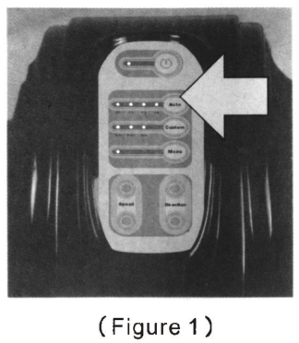
- Процедуры и основные замечания
Нажмите кнопку «automatic
program», выберите цикл программы массажа:
«Program Ⅰ», «program Ⅱ»,
«program Ⅲ", «program Ⅳ», после чего раздастся подтверждающий звуковой сигнал (Рисунок 1).
Program Ⅰ:медицинский массаж
Program Ⅱ:массаж с акцентом на
голову, шею, поясничный отдел позвоночника, плечи и другие части тела.
РИСУНОК 1
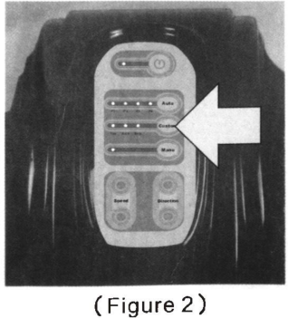
Program Ⅲ:массаж с акцентом на кишечник, печень, желудок и другие органы.
Program Ⅳ:массаж с акцентом на ноги, репродуктивную и мочевыделительную системы

Нажмите кнопку «personalized
program», выберите цикл программы массажа:
РИСУНОК 2
«Tiptoe» (кончики пальцев),
«arch of the Foot» (дуга стопы),
«sole of the foot» (подошва стопы).
Нажмите на кнопку
«speed,adjustable speed», после чего раздастся подтверждающий звуковой сигнал
(Рисунок 2).
Данная функция предусмотрена для массажа кончиков пальцев, дуги стопы и подошвы стопы.
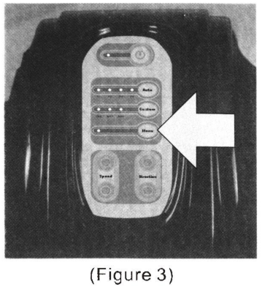

РИСУНОК 3

Нажмите кнопку «manual setting»,
затем нажмите кнопку
«speed» и «shift», чтобы
выполнить ручную регулировку
скорости и направления движения
(Рисунок 3).

Гарантия

Мы предоставляем гарантию качества продукции на один год. В течение срока гарантии мы осуществляем БЕСПЛАТНУЮ замену вышедших из строя деталей. В случае неправильной сборки, неправильной эксплуатации или самостоятельной замены неисправных деталей наша компания снимает с себя всякую ответственность.
Для получения гарантийного обслуживания вы обязаны предоставить серийный номер нашего продукта, чек или товарную накладную, фотографии или другую информацию, запрашиваемую компанией. Данная продукция предназначена для домашнего использования, если неисправность возникла в результате коммерческого использования продукта, компания не несет никакой ответственности.
Поставщик: ООО «Сан Планет СПБ», 191167, г. Санкт-Петербург, наб. реки Монастырки, дом 5, Литер В, пом/ком 3-Н/4.
ПРОИЗВОДИТЕЛЬ/MANUFACTORY: ЧЖЭЦЗЯН СИФАНГ ИМПОРТ И ЭКСПОРТ, ЛТД / ZHEJIANG SIFANG IMPORT AND EXPORT CO., LTD
Адрес/Address: 7TH FLOOR JINDIAN TOWER, WUHU ROAD, HARDWARE CENTER YONGKANG, ZHEJIANG / 7-Й ЭТАЖ БАШНЯ ЦЗИНЬЯНА, ДОРОГА УХУ, АППАРАТНЫЙ ЦЕНТР ЁНКАН, ЧЖЭЦЗЯН

СТРАНА ИЗГОТОВИТЕЛЯ: КИТАЙ/CHINA
Оборудование сертифицировано в соответствии с Техническим Регламентом Таможенного Союза. Все актуальные изменения в конструкции либо технических спецификациях изделия отражены на официальном сайте поставщика оборудования ООО «Сан Планет СПб» www.victoryfit.ru Последнюю версию Руководства пользователя Вы можете найти на сайте поставщика ООО «Сан Планет СПб» www.victoryfit.ru Любое улучшение функционала и технических характеристик продукта производится без дополнительного уведомления пользователя.

